# **크롤링 보고서: 러블리피부과의원**

|  |  |
| --- | --- |
| **항목** | **결과** |
| 병원명 | 러블리피부과의원 (서) |
| URL | http://lovelyclinic.kr/default/ |
| 위치 불일치 | DB="대전" → 주소="서" (대전광역시 서구 둔산남로 107, 명문빌딩 2층) |
| 실행 버전 | v5.5 |
| 실행 일시 | 2026-02-26 06:02 |
| 소요 시간 | 12분 18초 |
| 최종 판정 | PASS |

## **핵심 수치**

|  |  |  |
| --- | --- | --- |
| **카테고리** | **추출 건수** | **판정** |
| 의사 | 2명 | 양호 |
| 학술활동 | 0건 | 미흡 |
| 의료기기 | 18종 (장비15+주사3) | 양호 |
| 시술 | 35개 | 양호 |
| 가격 확보율 | 0/35 | 미흡 |
| 이벤트 | 1건 | 양호 |
| 컨택 포인트 | 이메일:Y 전화:Y SNS:4 | 양호 |

러블리피부과의원 — 의사 2명, 의료기기 18종(장비15+주사3), 시술 35개 추출. TORR RF 보유. 가격 0건 확보.

## **의사**

|  |  |  |  |  |
| --- | --- | --- | --- | --- |
| **이름** | **직책** | **전문분야** | **이름검증** | **추출근거** |
| 김진아 | 대표원장 | 피부과전문의 | ocr_only | OCR |
| 이용민 | 대표원장 | - | ocr_only | OCR |

## **의료기기 (18종)**

**장비 (device) — 15종**

|  |  |  |  |  |  |
| --- | --- | --- | --- | --- | --- |
| **#** | **장비명** | **제조사** | **분류** | **추출근거** | **관련시술** |
| 1 | CO2 Laser | - | laser | text | - |
| 2 | CryoCell | - | cryotherapy | text | - |
| 3 | PicoSure | - | laser | text | - |
| 4 | RevLite | - | laser | text | - |
| 5 | GentleMax | - | laser | text | - |
| 6 | PicoPlus | - | laser | text | - |
| 7 | Mirajet | - | other_device | text | - |
| 8 | Potenza | - | RF_microneedle | text | - |
| 9 | Sofwave | - | HIFU | text | - |
| 10 | Tensera | - | RF_tightening | text | - |
| 11 | Shurink | - | HIFU | text | - |
| 12 | TORR RF | - | RF_tightening | text | - |
| 13 | MarkVu | - | other_device | text | - |
| 14 | LDM | - | IPL | text | - |
| 15 | AquaPeel | - | other_device | text | - |

**주사제 (injectable) — 3종**

|  |  |  |  |  |  |
| --- | --- | --- | --- | --- | --- |
| **#** | **장비명** | **제조사** | **분류** | **추출근거** | **관련시술** |
| 1 | Botox | - | botox | text | - |
| 2 | Juvelook | - | booster | text | - |
| 3 | Filler | - | filler | text | - |

## **TORR RF 보유 분석**

**보유 여부: 보유 확인**

감지 신뢰도: HIGH

**감지 근거:**

- "토르" [page_text]

- "Torr" [page_text]

- "Torr RF" [page_text]

보유 제품: TORR RF

영업 전략: 기존 사용자 → 추가 팁/소모품/업그레이드 제안

## **시술 전체 (35개)**

|  |  |  |  |
| --- | --- | --- | --- |
| **#** | **시술명** | **가격** | **비고** |
| 1 | 피부 질환 | - | - |
| 2 | 리프팅 | - | - |
| 3 | 기미/색소 | - | - |
| 4 | 혈관/홍조 | - | - |
| 5 | 여드름/흉터/모공 | - | - |
| 6 | 보톡스 | - | - |
| 7 | 필러/쥬베룩 | - | - |
| 8 | 문신 제거 | - | - |
| 9 | 제모 | - | - |
| 10 | 점 | - | 원문: 22,000원 |
| 11 | 비립종 | - | 원문: 22,000원 |
| 12 | 쥐젖 | - | 원문: 22,000원 |
| 13 | 여드름 압출 | - | 원문: 165,000원 |
| 14 | 여드름 압출 (1개 + 처방전) | - | 원문: 44,000원 |
| 15 | 여드름 염증주사 | - | 원문: 44,000원 |
| 16 | 사마귀 (손, 발 제외) | - | 원문: 20,000원 |
| 17 | 피부 초음파 검사 | - | 원문: 50,000원 |
| 18 | 아토피 | - | - |
| 19 | 두드러기 | - | - |
| 20 | 습진 | - | - |
| 21 | 만성 손/발 습진 | - | - |
| 22 | 양성종양 | - | - |
| 23 | 종기 | - | - |
| 24 | 대상포진 | - | - |
| 25 | 무좀 | - | - |
| 26 | 사마귀/티눈 | - | - |
| 27 | 손/발톱 질환 | - | - |
| 28 | 찰과상 | - | - |
| 29 | 창상 봉합 | - | - |
| 30 | 화상 | - | - |
| 31 | 탈모 | - | - |
| 32 | 주사 | - | - |
| 33 | #### **리프팅**\ \ lifting | - | - |
| 34 | #### **보톡스**\ \ botox | - | - |
| 35 | #### **필러/쥬베룩**\ \ filler · JuveLook | - | - |

## **이벤트 (1건)**

|  |  |  |  |  |
| --- | --- | --- | --- | --- |
| **#** | **이벤트명** | **유형** | **내용** | **출처** |
| 1 | 2월 이벤트 | 시즌 | - | popup |

## **연락처**

|  |  |  |
| --- | --- | --- |
| **채널** | **정보** | **추출근거** |
| 이메일 | lovely.dermatology@gmail.com | 대표 |
| 전화 | 042-721-8575 | 예약 |
| 주소 | 대전광역시 서구 둔산남로 107, 명문빌딩 2층 | 본문 |
| 카카오톡 | https://pf.kakao.com/_acxjxaxj | URL 패턴 |
| 네이버예약 | 없음 | - |
| 네이버플레이스 | https://map.kakao.com/?urlX=587411.9999999981&urlY=792181.9999999995&itemId=2076766630&q=%EB%9F%AC%EB%B8%94%EB%A6%AC%ED%94%BC%EB%B6%80%EA%B3%BC%EC%9D%98%EC%9B%90&srcid=2076766630&map_type=TYPE_MAP&from=roughmap | URL 패턴 |
| 인스타그램 | 없음 | - |
| 페이스북 | 없음 | - |
| 유튜브 | https://www.youtube.com/channel/UCi5XlX1OyQFfNkuq6tJqbOQ | URL 패턴 |
| 블로그 | https://blog.naver.com/doctor_lovely | URL 패턴 |
| 운영시간 | 평일 10:00 - 19:30, 토 09:00 - 14:00, 일 휴진 | 점심 13:00~14:00 (평일) |

## **영업 인사이트**

**RF 경쟁 장비:**

- RF 경쟁 장비 없음 → 신규 도입 최적

의사진: 2명, 학술활동: 미확인

RF/리프팅 가격대: N/A

RF 미보유 + 주사제 3종 → 장비 투자 미진, TORR RF 도입 패키지 제안 효과적

**컨택 전략:**

1순위: 이메일 (lovely.dermatology@gmail.com)

2순위: 카카오톡 채널

3순위: 전화 (042-721-8575)

## **v4 대비 변화**

|  |  |  |  |
| --- | --- | --- | --- |
| **항목** | **이전(v4)** | **이번(v5.5)** | **변화** |
| 의사 | 0명 | 2명 | +2 |
| 시술 | 6개 | 35개 | +29 |
| 장비 | 0종 | 18종 | +18 |
| 이벤트 | 0건 | 1건 | +1 |

## **캡처 이미지 (25장)**

[1] http://lovelyclinic.kr/default/ — playwright_0

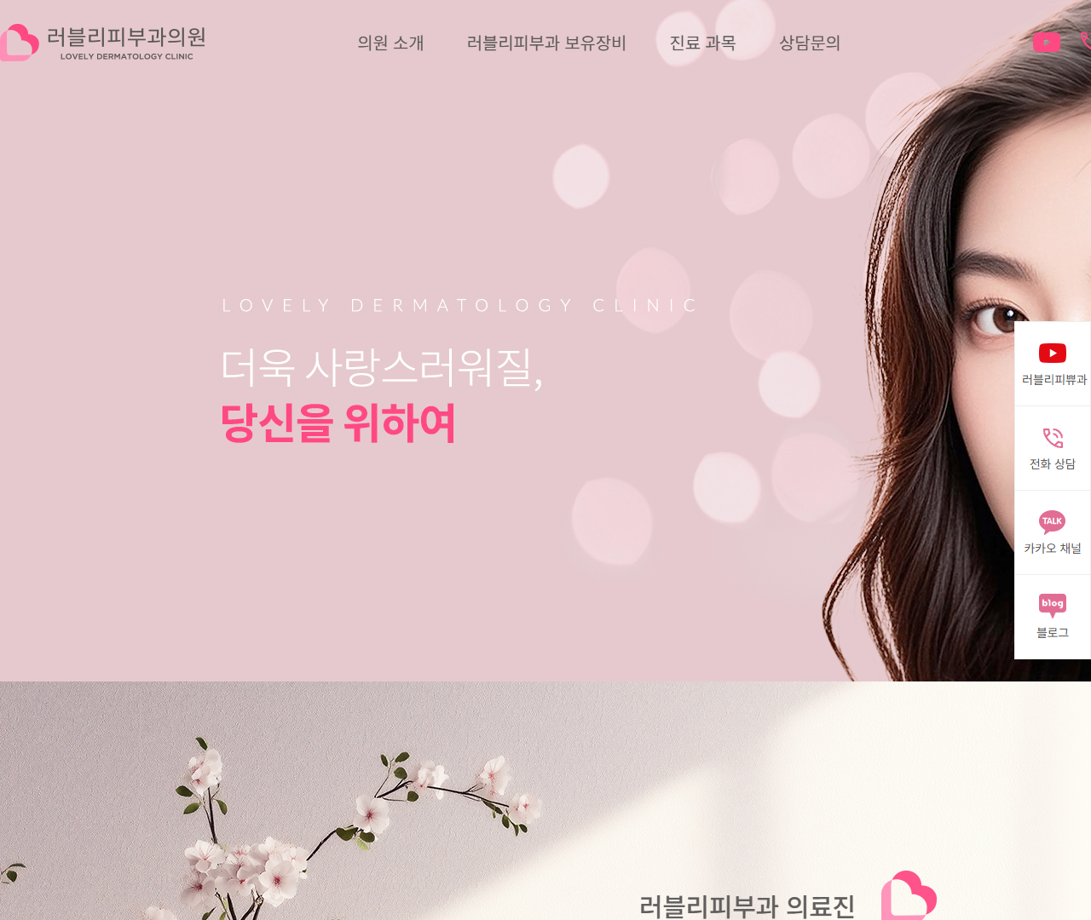

[2] http://lovelyclinic.kr/default/ — playwright_1

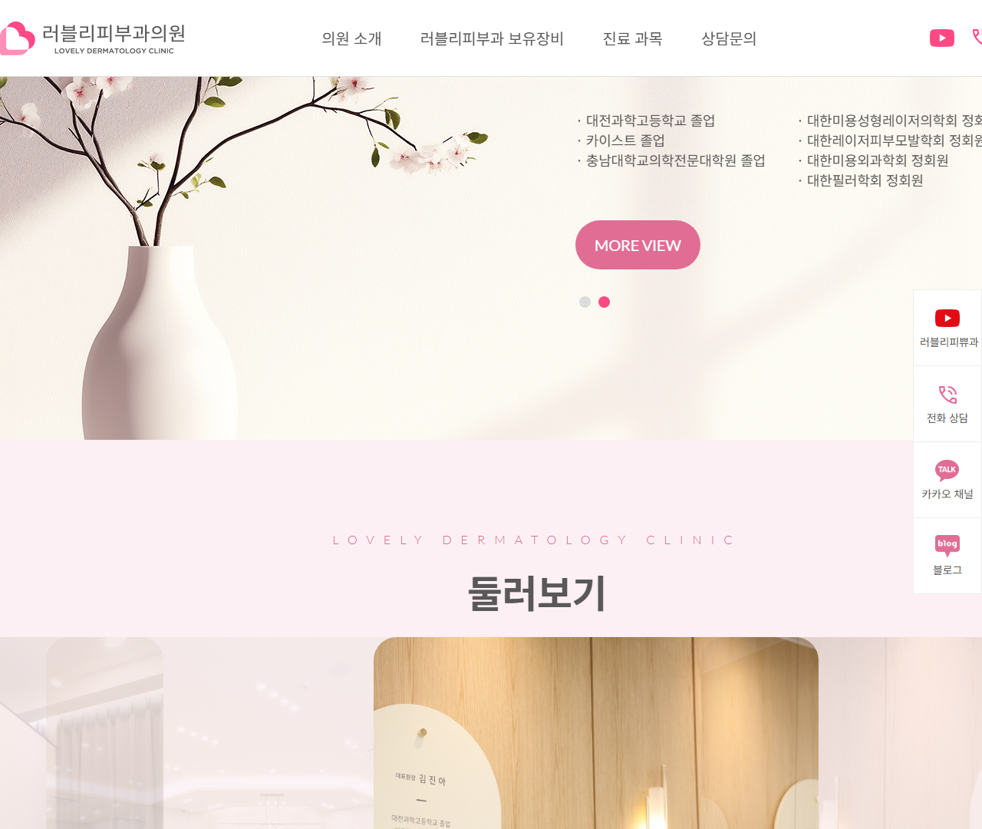

[3] http://lovelyclinic.kr/default/ — playwright_2

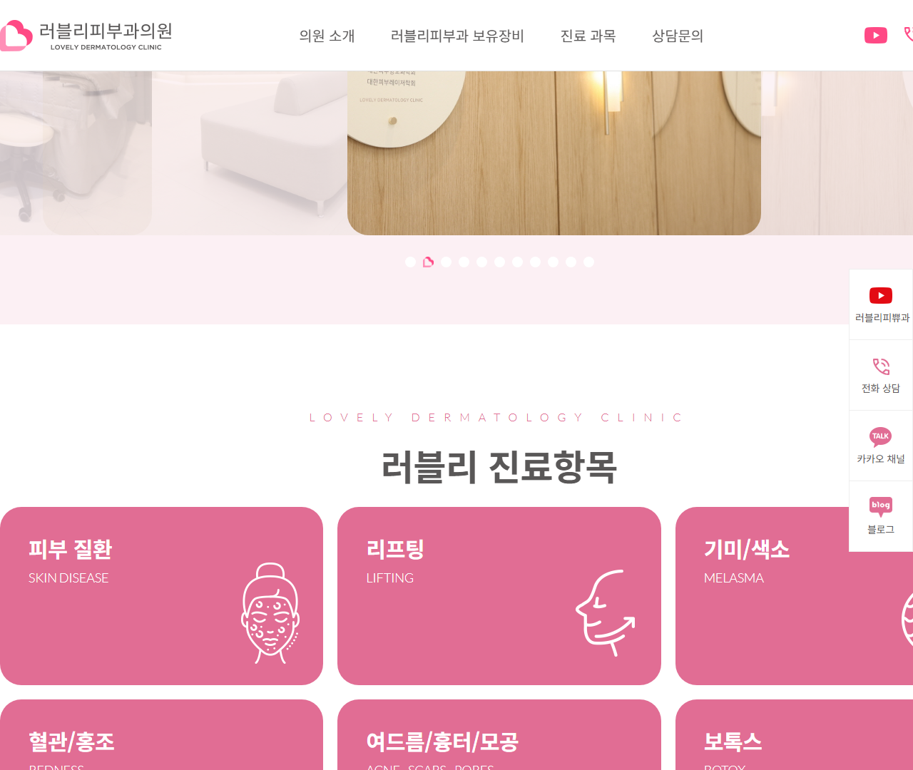

[4] http://lovelyclinic.kr/default/ — playwright_3

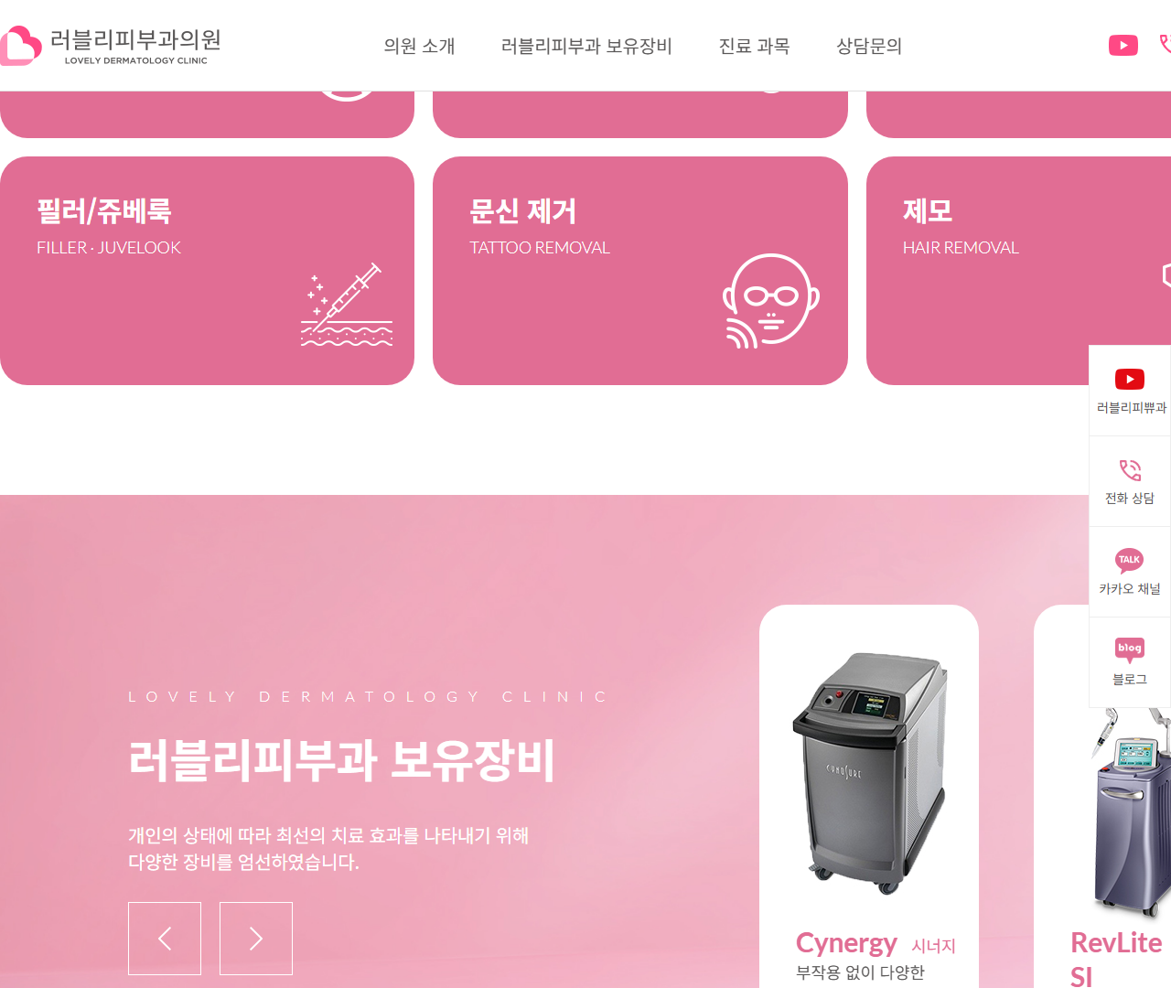

[5] http://lovelyclinic.kr/default/ — playwright_4

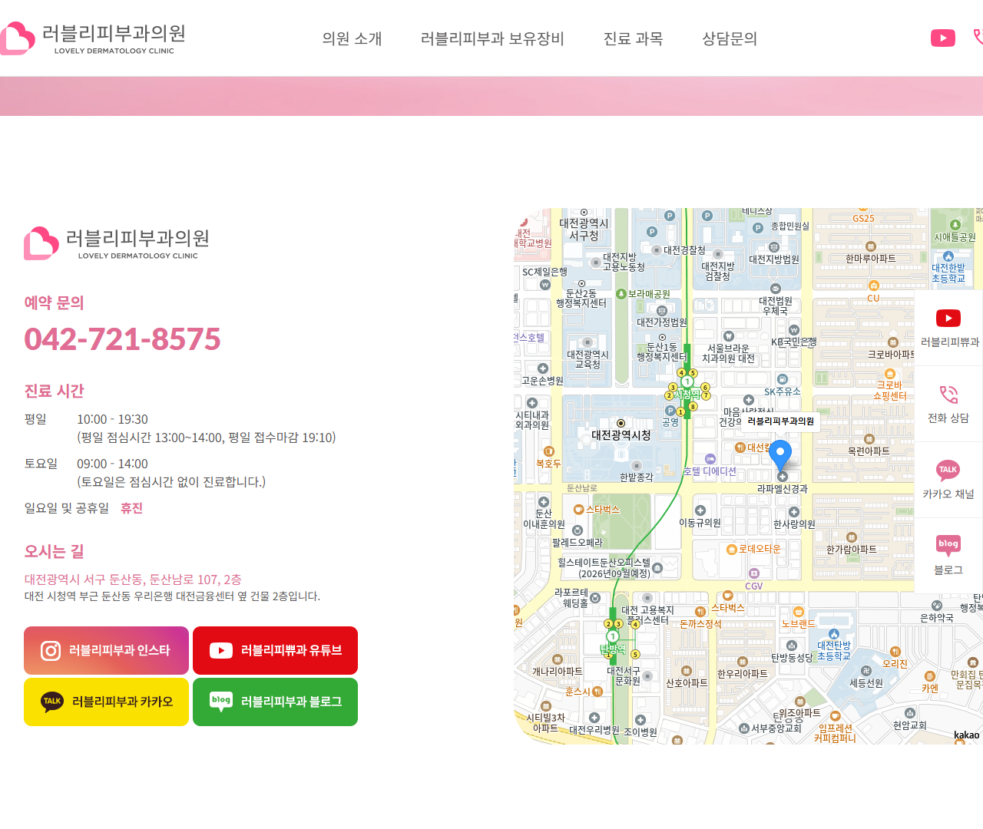

[6] http://lovelyclinic.kr/default/ — playwright_5

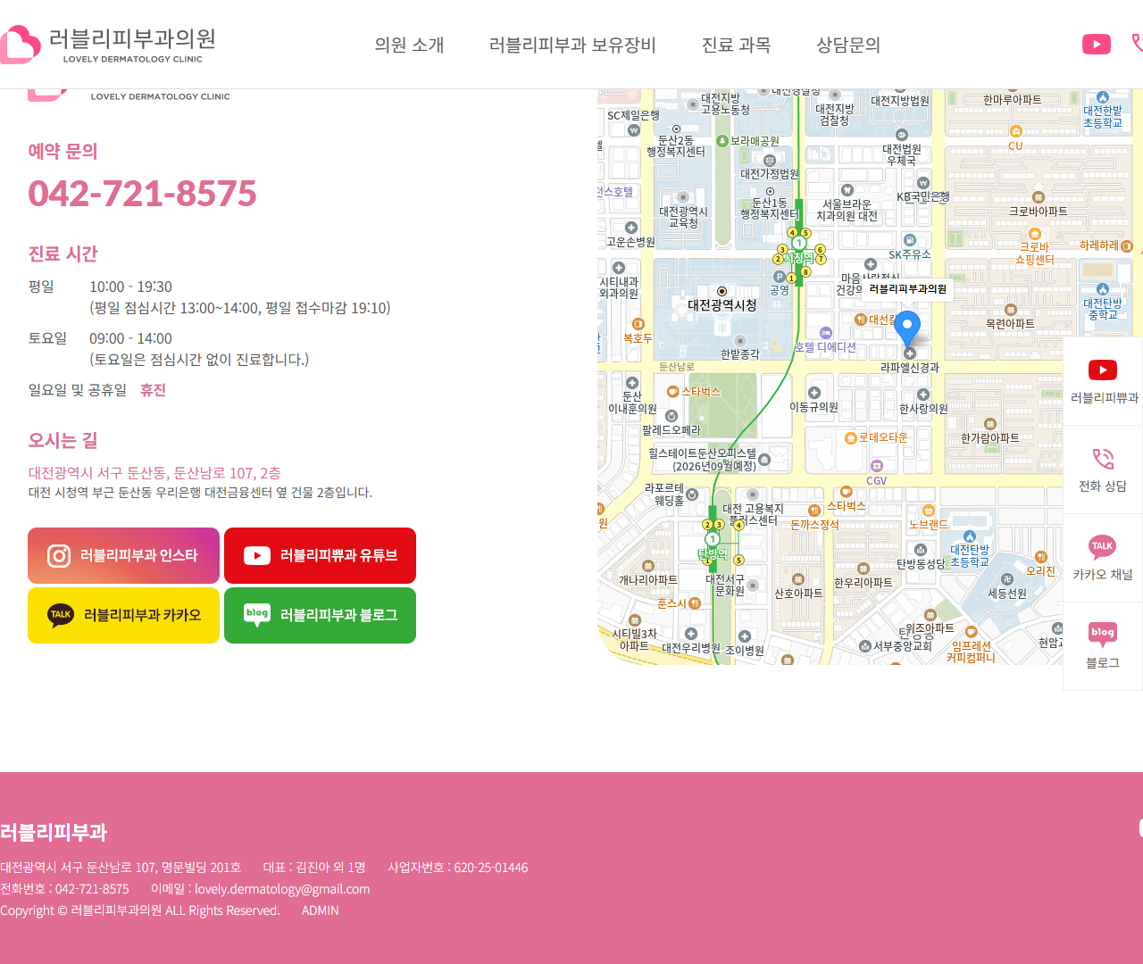

[7] http://lovelyclinic.kr/base/mobile/index.php — playwright_0

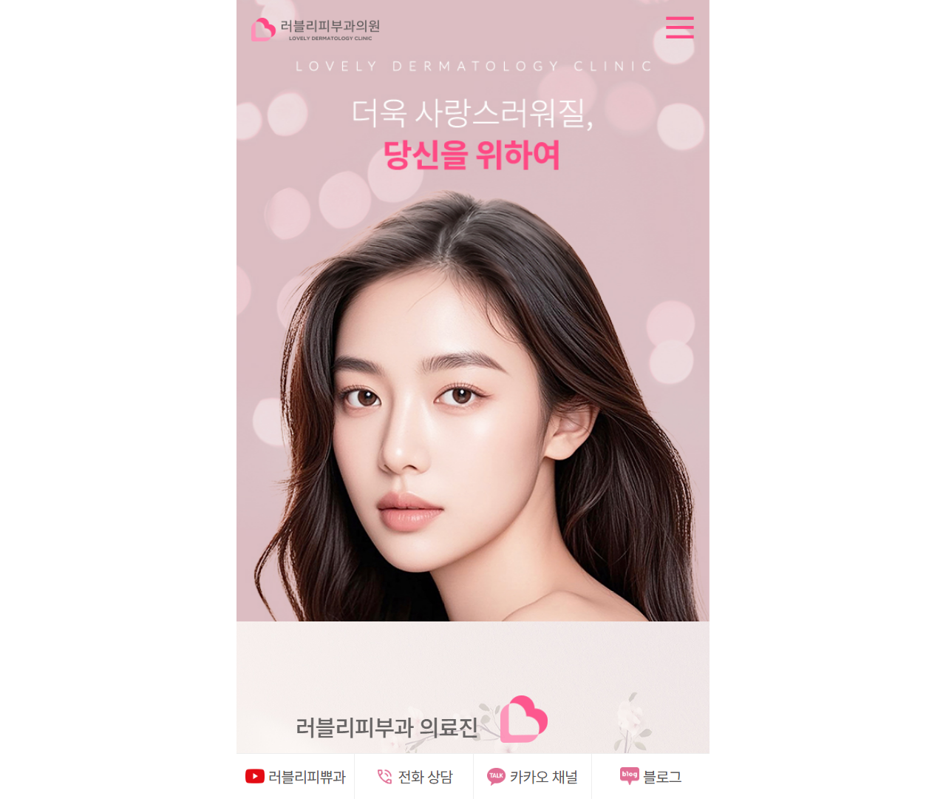

[8] http://lovelyclinic.kr/base/mobile/index.php — playwright_1

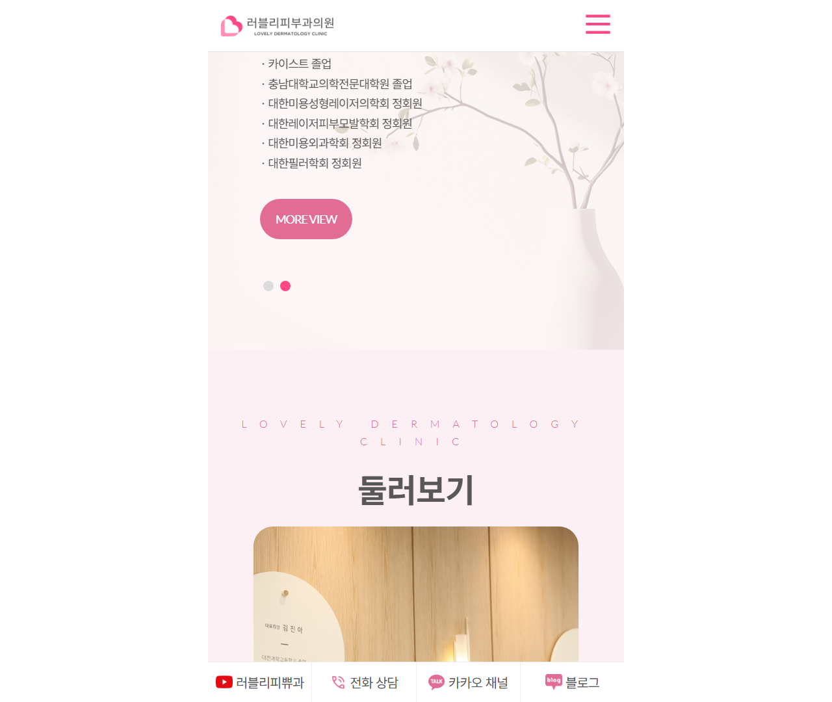

[9] http://lovelyclinic.kr/base/mobile/index.php — playwright_2

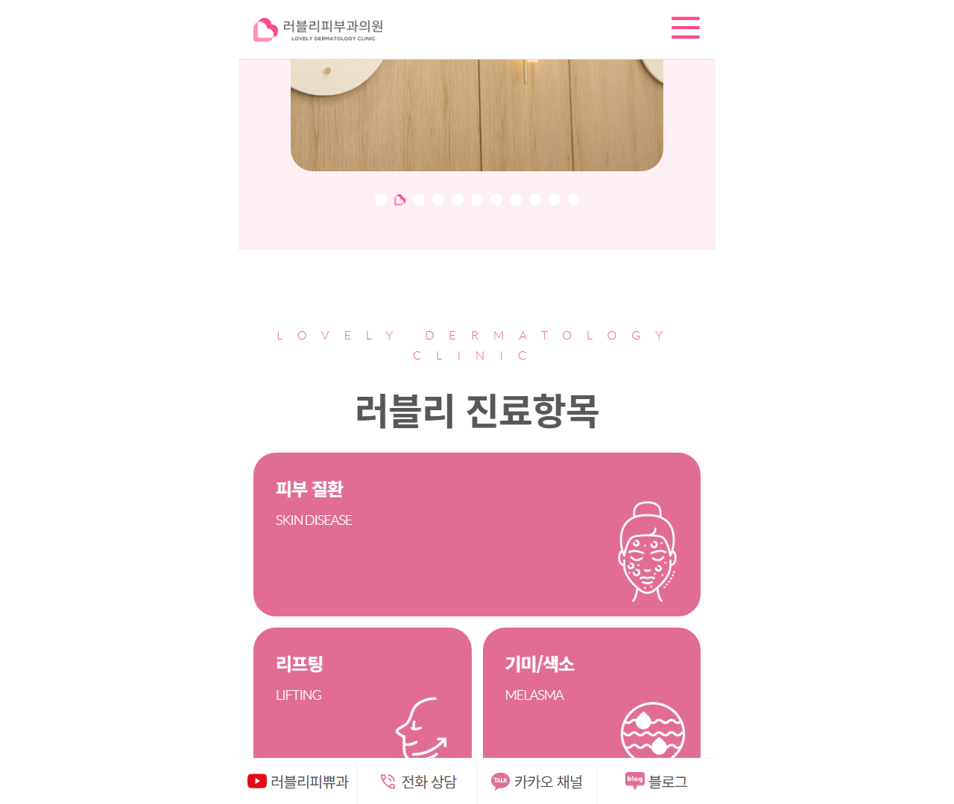

[10] http://lovelyclinic.kr/base/mobile/index.php — playwright_3

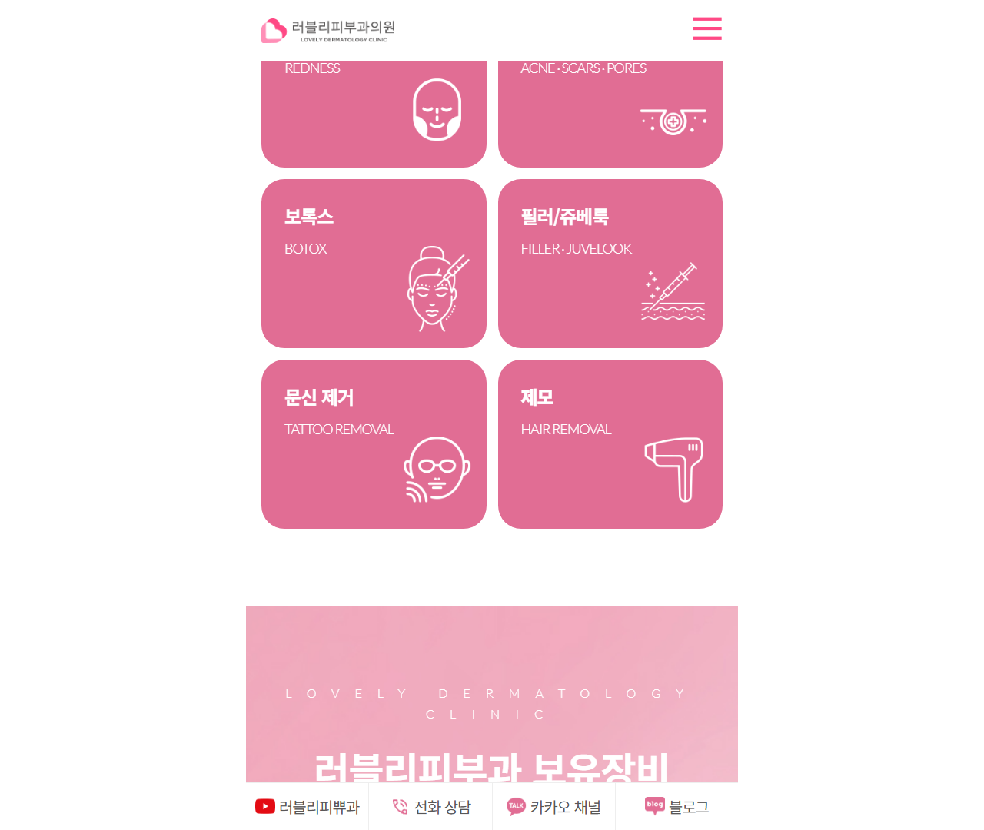

[11] http://lovelyclinic.kr/base/mobile/index.php — playwright_4

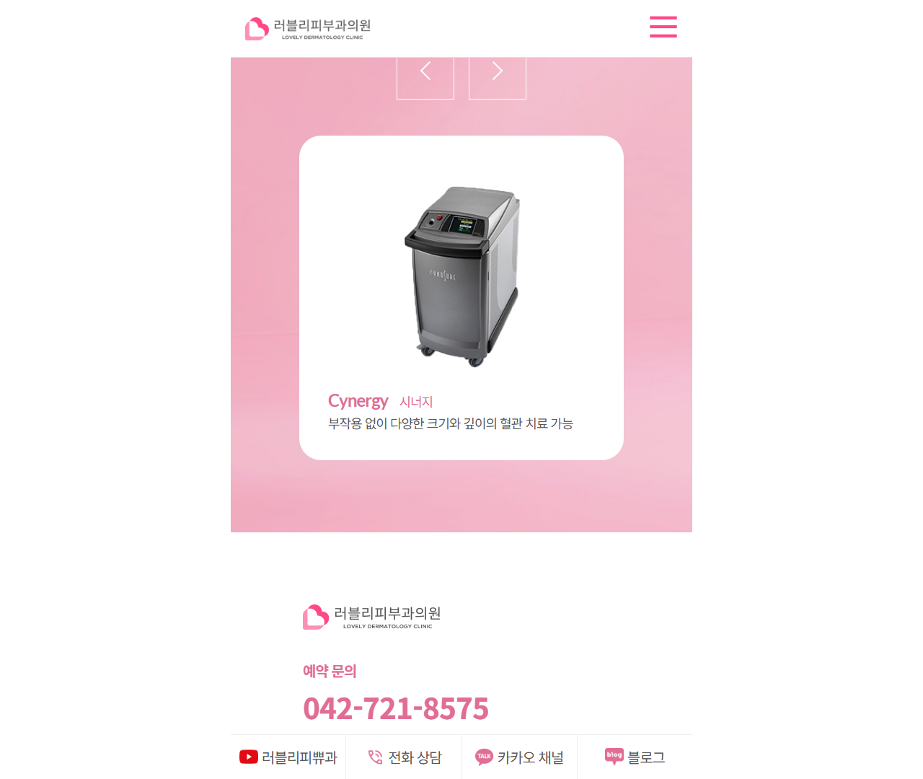

[12] http://lovelyclinic.kr/base/mobile/index.php — playwright_5

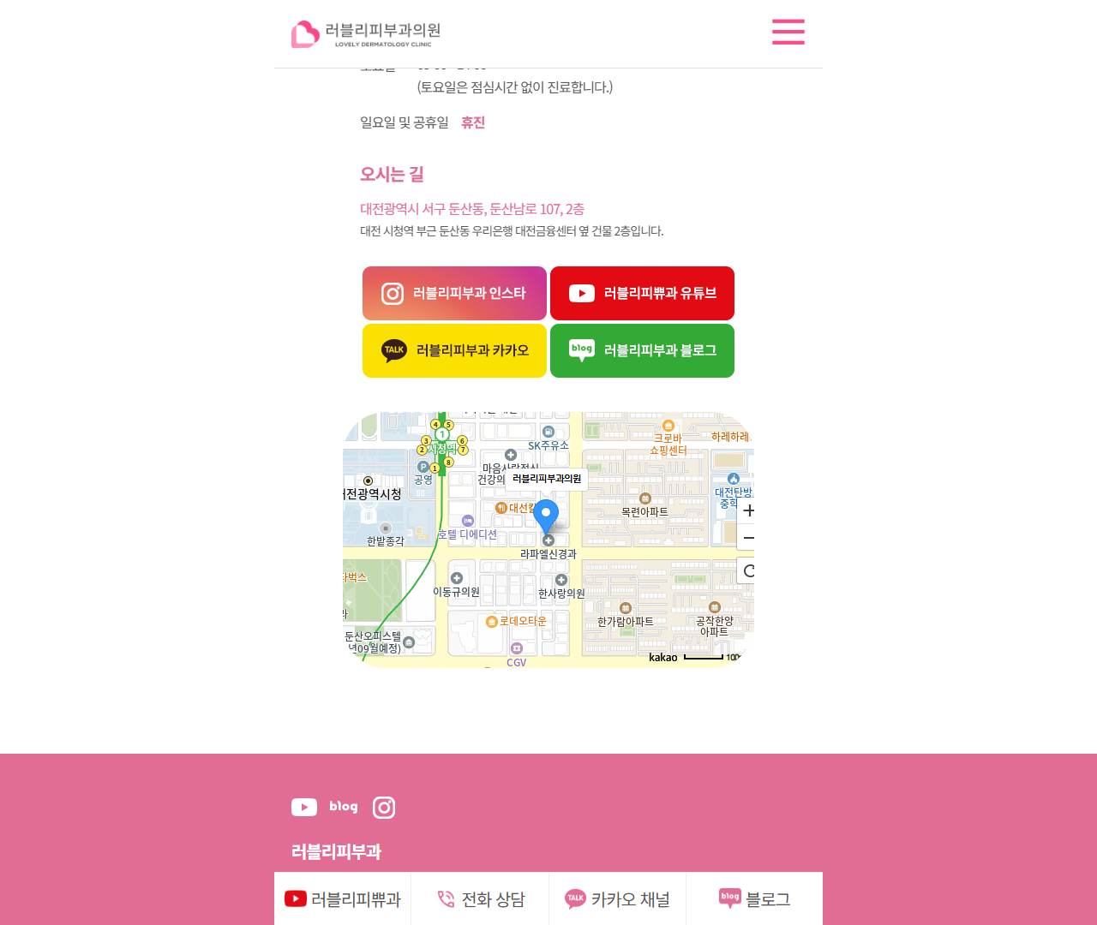

[13] http://lovelyclinic.kr/base/mobile/index.php — playwright_6

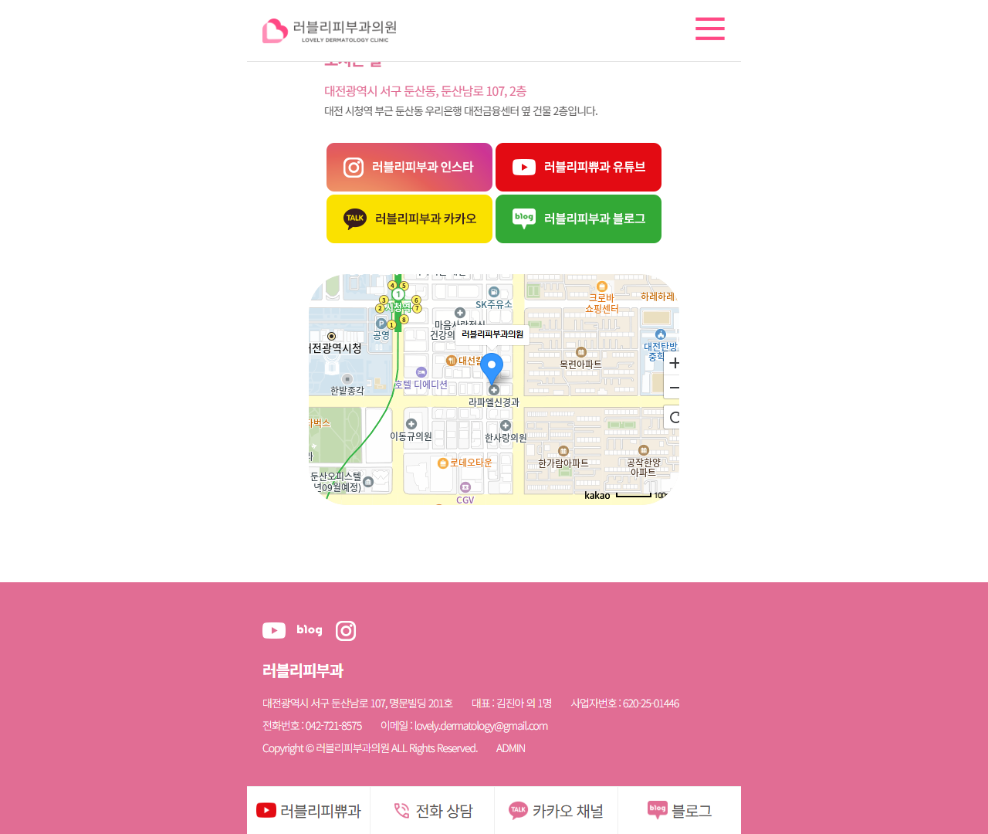

[14] http://lovelyclinic.kr/base/mobile/sub1/01.php — playwright_0

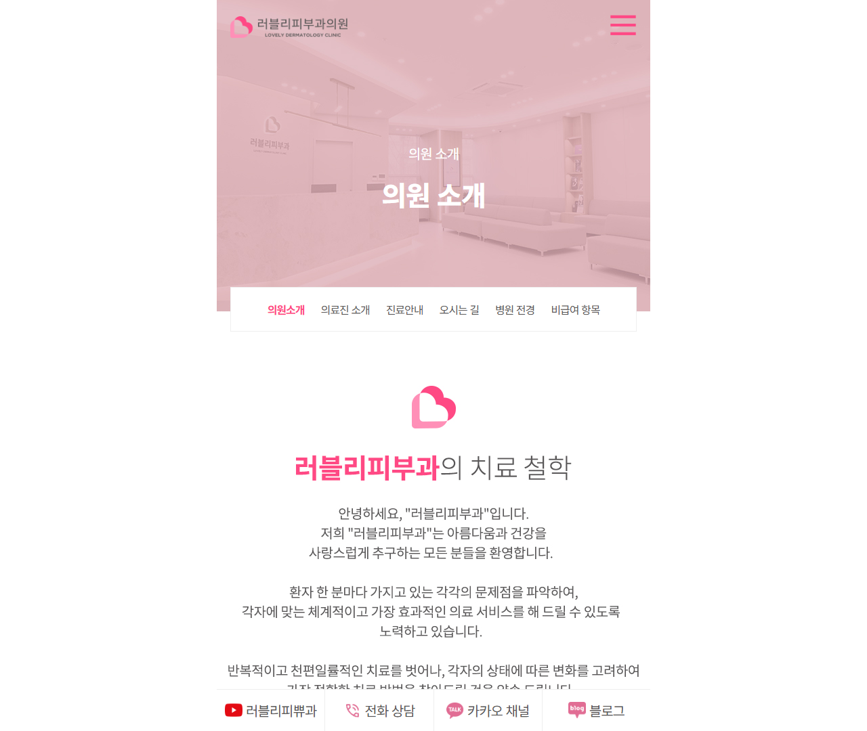

[15] http://lovelyclinic.kr/base/mobile/sub1/01.php — playwright_1

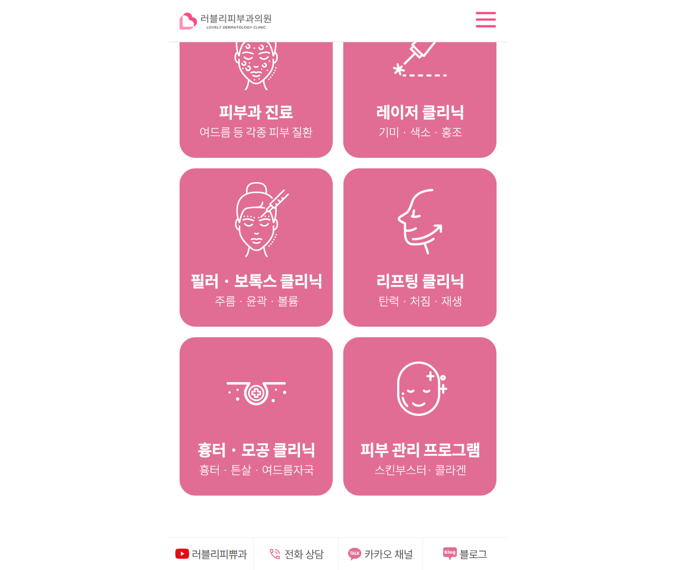

[16] http://lovelyclinic.kr/base/mobile/sub1/01.php — playwright_2

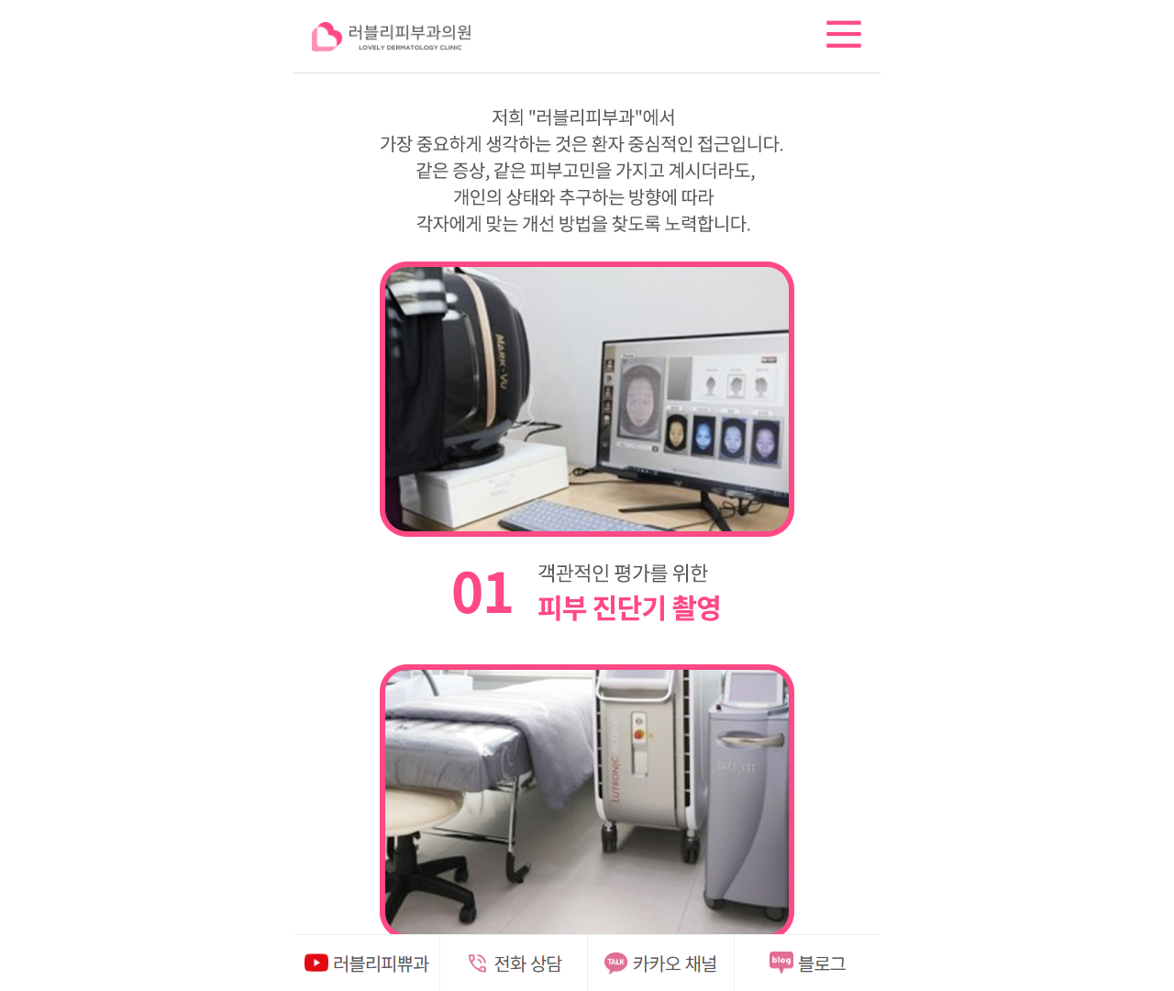

[17] http://lovelyclinic.kr/base/mobile/sub1/01.php — playwright_3

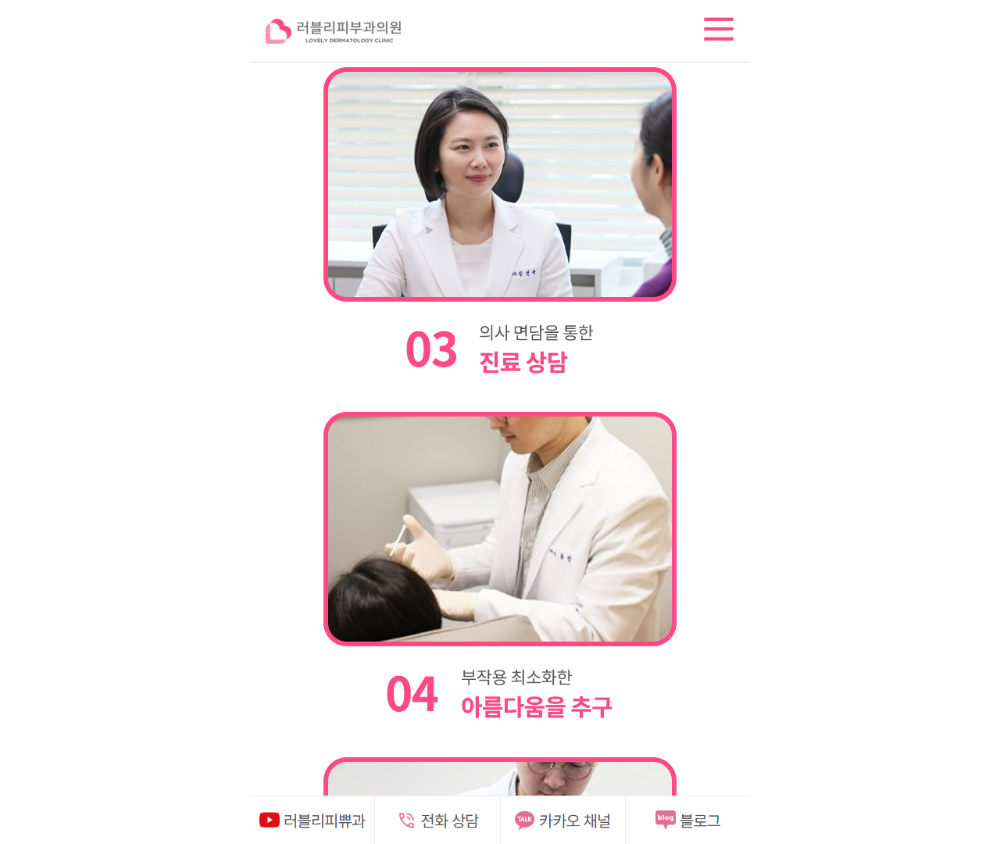

[18] http://lovelyclinic.kr/base/mobile/sub1/01.php — playwright_4

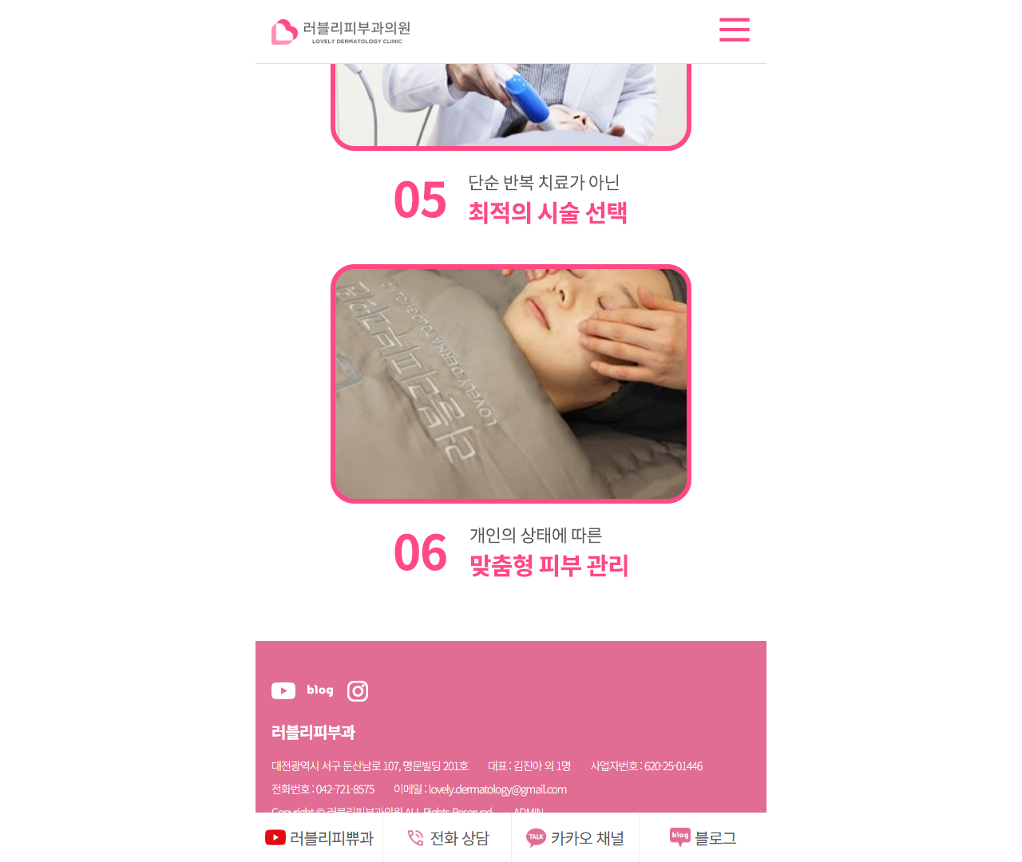

[19] http://lovelyclinic.kr/base/mobile/sub1/01.php — playwright_5

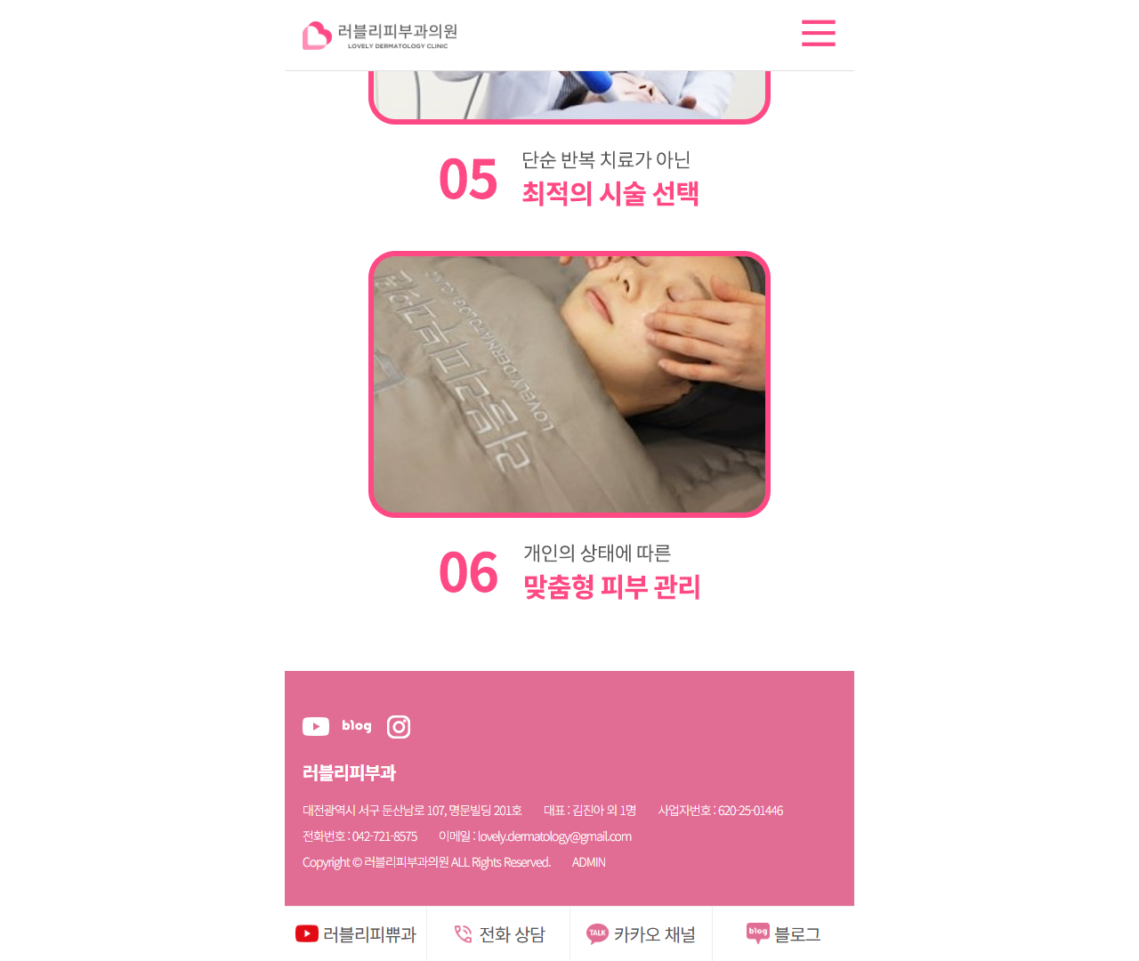

[20] http://lovelyclinic.kr/base/mobile/sub1/02.php — playwright_0

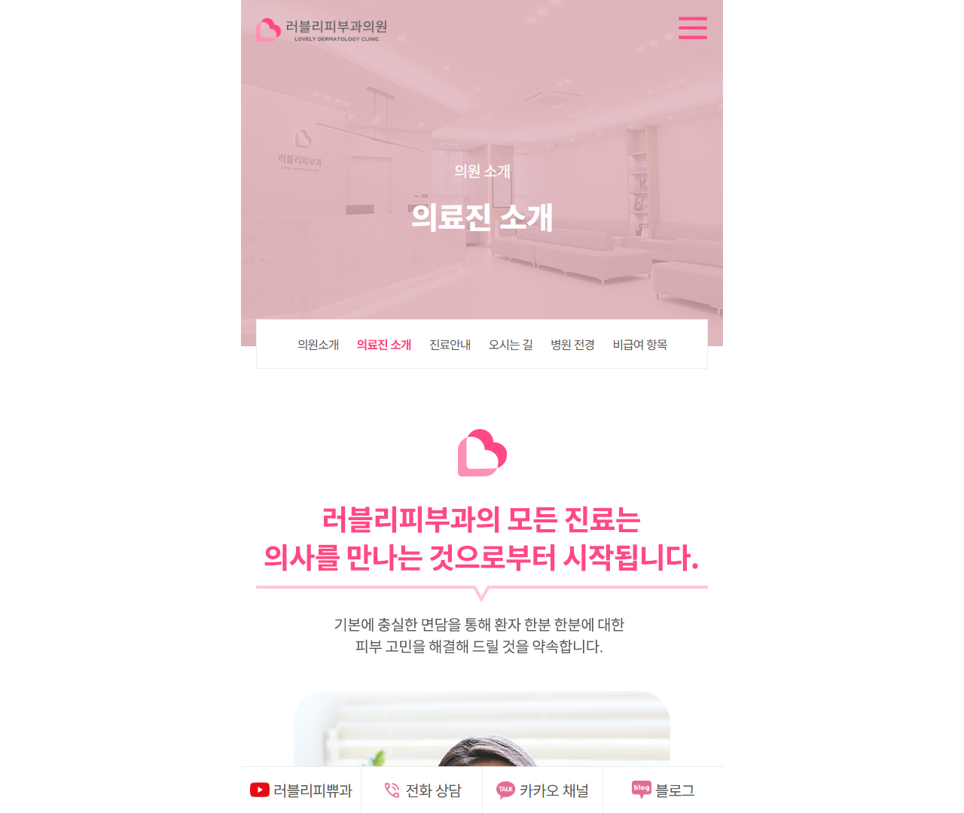

[21] http://lovelyclinic.kr/base/mobile/sub1/02.php — playwright_1

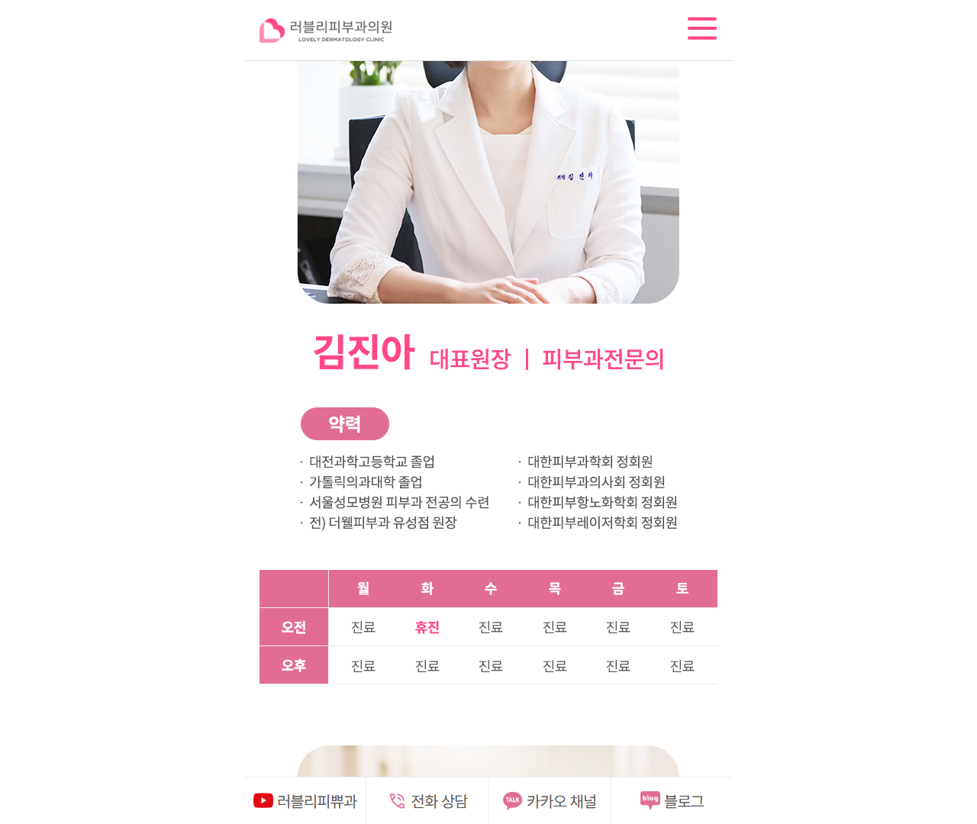

[22] http://lovelyclinic.kr/base/mobile/sub1/02.php — playwright_2

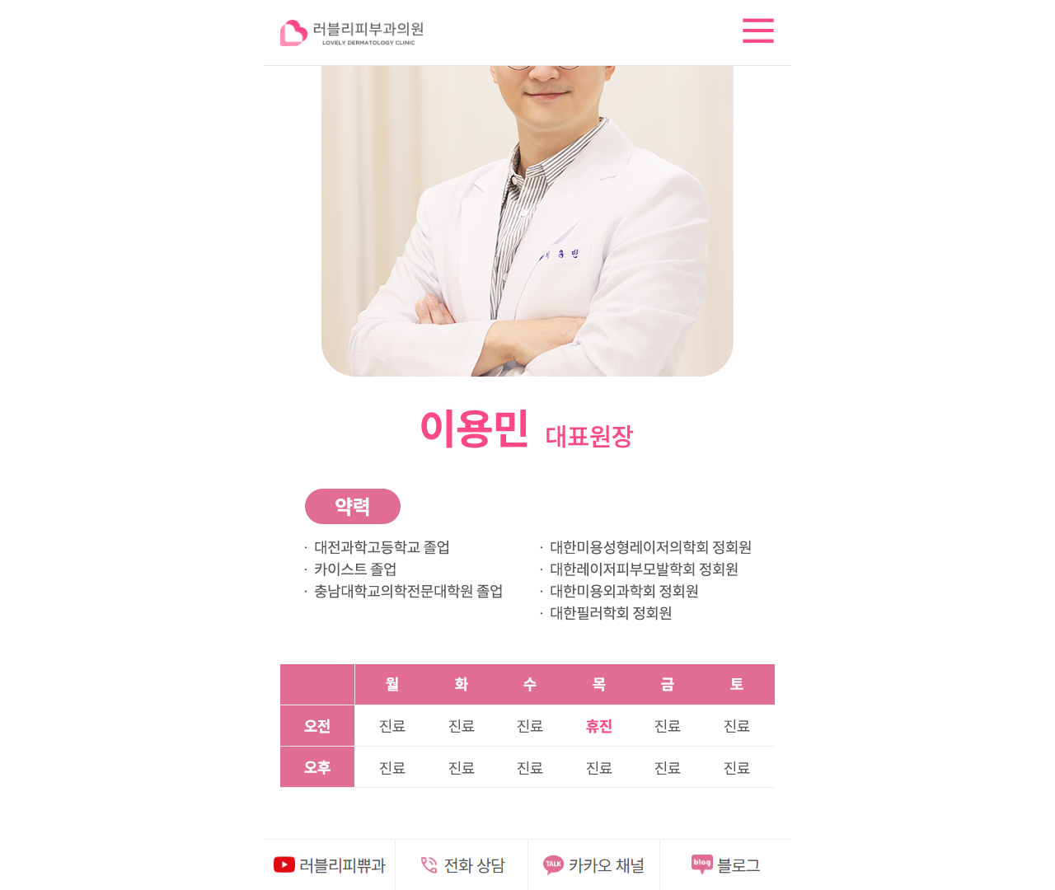

[23] http://lovelyclinic.kr/base/mobile/sub1/02.php — playwright_3

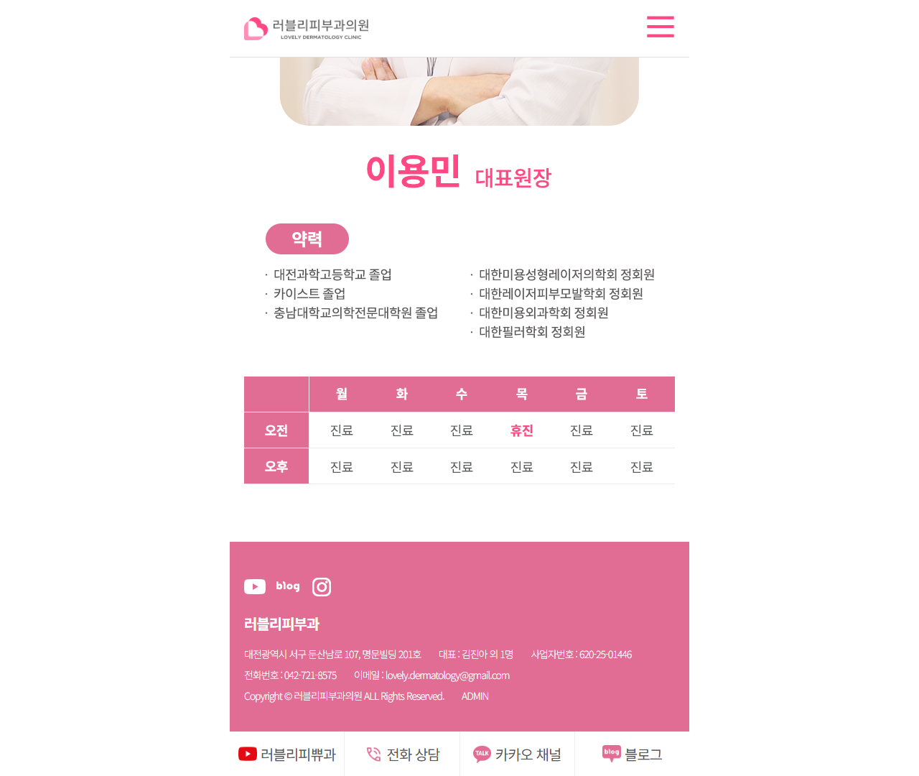

[24] http://lovelyclinic.kr/base/mobile/sub1/03.php — playwright_0

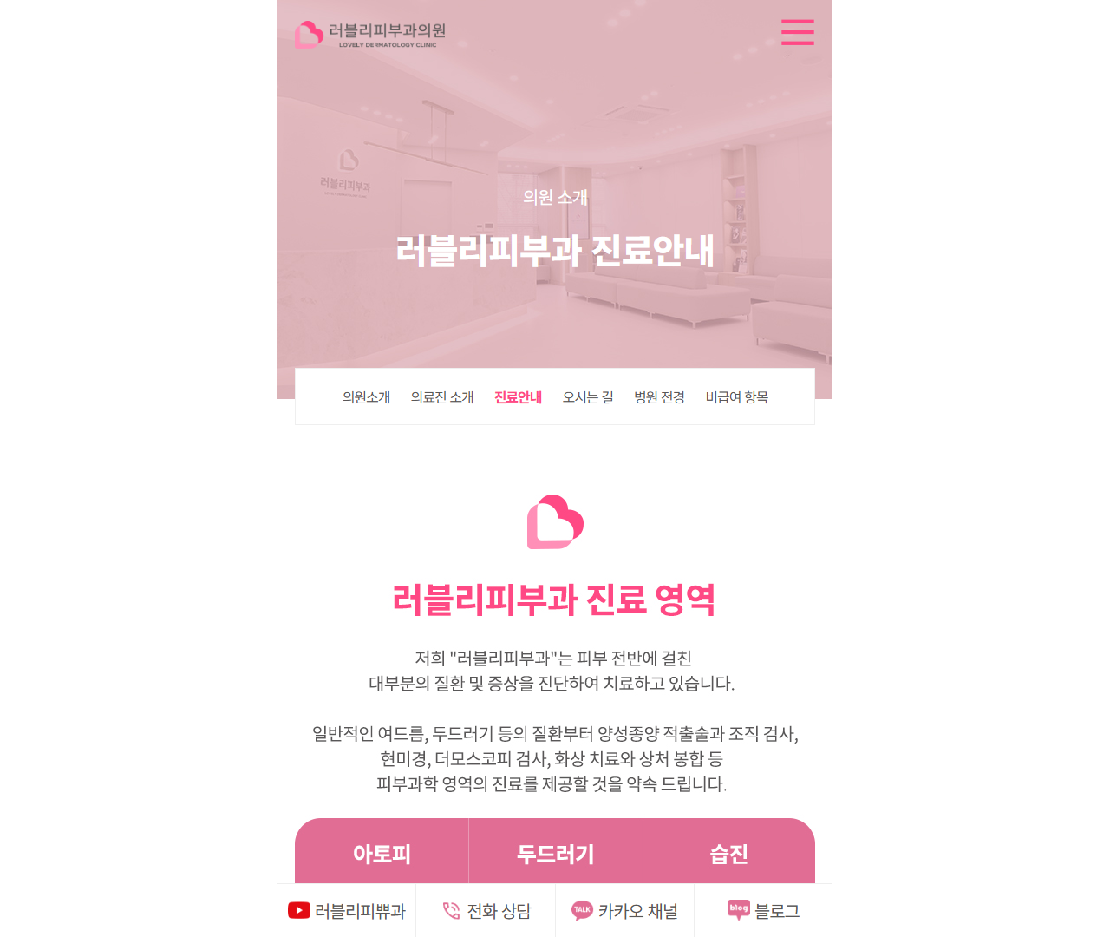

[25] http://lovelyclinic.kr/base/mobile/sub1/03.php — playwright_1

